
Тематика часов общения для родителей обучающихся
10-12 классов

- Ненормативные и нормативные кризисы семьи
- Микродинамика и макродинамика семьи
- Семейные мифы о повторном браке
- Измена. «С чем её едят?»
- Модель распада и сохранение семейных отношений
- Как пережить смерть в семье
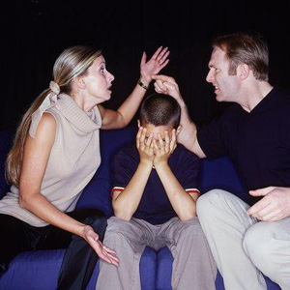
- Эффективное родительство
- Беспроигрышный метод воспитания
- Почему курим мы и наши дети?
- Сексуальное воспитание подростка
- «Я знаю о ВИЧ – СПИДе, но очень мало»
- Виды насилия в семье. Способы защиты от насилия
- Здоровая семья – это то, что мне нужно

